Vereinfachte Variante
Die vollständige Überlagerung beider Quadrate ist didaktisch hilfreich, aber nicht notwendig. Eine reduzierte Variante nutzt:
- eine einzige Diagonale des gedrehten Quadrats
- deren Schnittpunkt mit der oberen Querseite
- die daraus entstehende dia-cut-line
- die Punkte (7), (8), (9)
- den Hilfskreis zur Übertragung
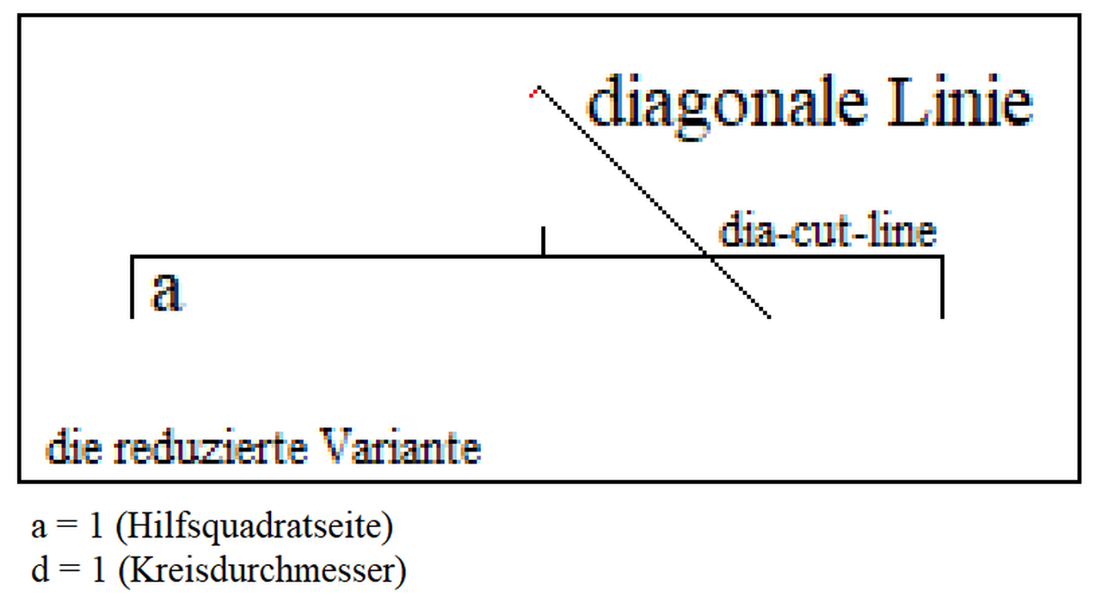
9.1 Reduzierte Figur für die Variante a=d=1
Für die Variante mit a=d=1 genügt eine minimal reduzierte Figur, die aus der oberen Seite des Hilfsquadrats, einem senkrechten Abstand über deren Mittelpunkt und einer 45°-Diagonalen besteht. Der Startpunkt der Diagonalen wird durch die halbe Differenz zwischen der Diagonale 2 des Einheitsquadrats und der Seitenlänge 1 bestimmt. Der senkrechte Abstand
2−12
wird über der Mitte der Hilfsquadratseite abgetragen. Von diesem Punkt aus wird die Diagonale im Winkel von 45° zur Seite geführt, bis sie diese schneidet. Der rechts entstehende Abschnitt bildet die dia-cut-line, die in der vollständigen Konstruktion zur Bestimmung der Kreisquadratseite verwendet wird.
Damit lässt sich die gesamte Konstruktion mit minimalem Linienbestand ausführen.

10. Didaktische Bedeutung
Die Konstruktion eignet sich hervorragend für Unterricht und Grundlagenforschung, da sie:
- Maßstabsinvarianz demonstriert
- Schnittpunktgeometrie systematisch nutzt
- die Rolle von Hilfskreisen verdeutlicht
- Redundanz durch 16 mögliche dia-cut-lines bietet
- die Übertragung schräger Strecken in horizontale/vertikale Lage zeigt
Ermittelt und konstruiert von Elisabeth Becker-Schmollmann

